План застройки площадки для проведения Регионального этапа Чемпионата по профессиональному мастерству «Профессионалы» и Чемпионата высоких технологий в Республике Карелия 09.02.2024 – 16.02.2024
по компетенции «Печное дело»

Формат проведения: очный
Общая площадь площадки: 149,1 кв. м.

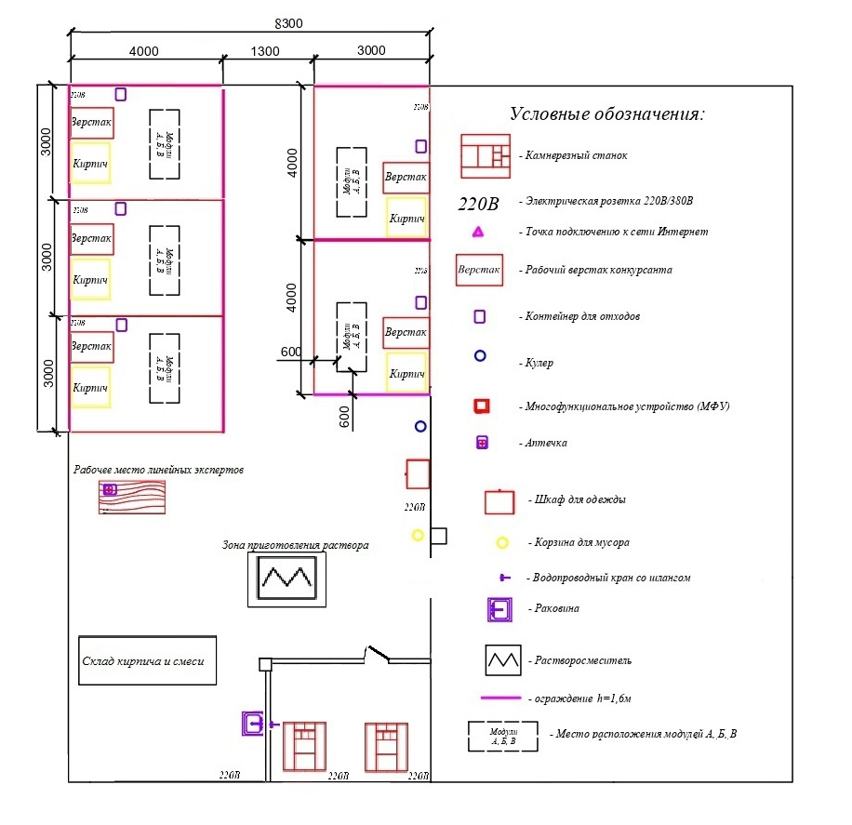

Общая площадь комнаты экспертов, главного эксперта и участников: 48,2 кв. м.



